Werkblad LED-Monster
Dit zijn de stappen om het LED-Monster te maken.
Je kunt hierbij natuurlijk je eigen creativiteit gebruiken.
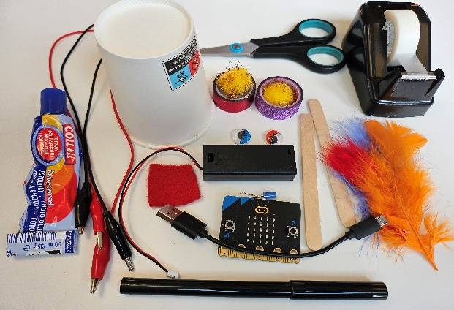 | 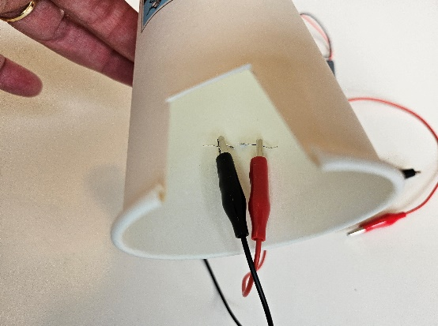
Verzamel al het materiaal wat je nodig hebt om je LED-monster te maken. | Maak een gaatje in het bekertje en steek hier je  LED-lampje doorheen. Let goed op de plus (lange poot) en min (korte poot) van je lampje. Sluit de krokodillenbekkabels aan op het LED-lampje.
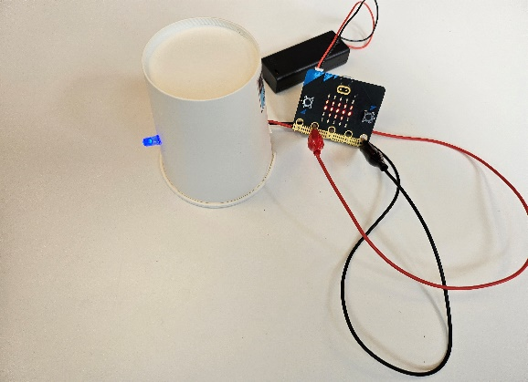 | 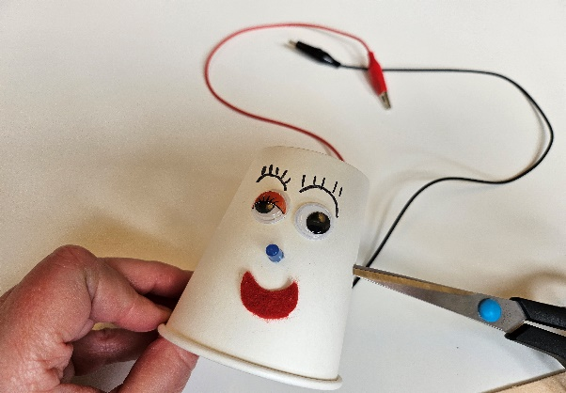
Sluit de andere kant van de krokodillenbekkabels aan de P1 en GND van de micro:bit. Test of je LED-lampje werkt. (let goed op de lange poot en korte poot van je lampje). | Versier je LED-monster met ogen en een mond.
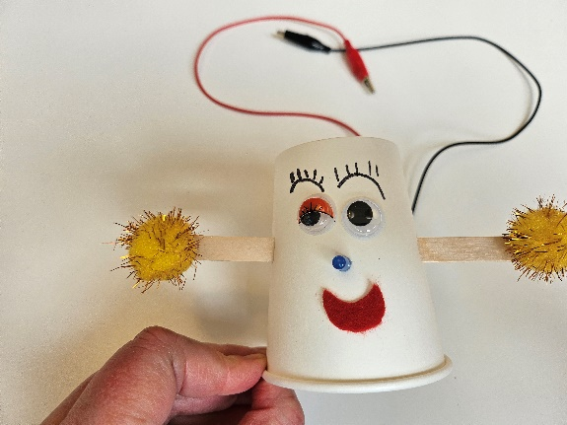 | 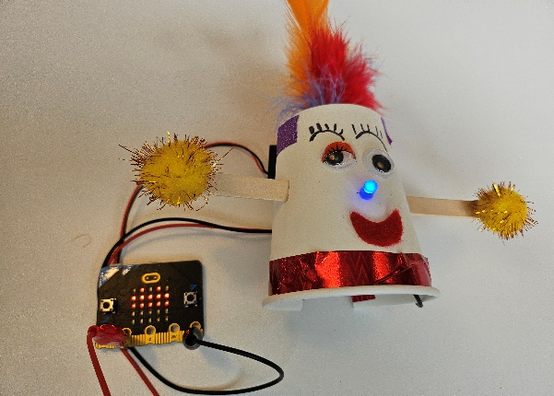
Geef het LED-monster ook armen van houtjes of van vouwblaadjes muizentrapje. | Geef je LED monster ook nog haren van veertjes. Je kunt natuurlijk ook je eigen creativiteit gebruiken.

